Татар теле 5 . домашний телефон 34 3 94 Сотовый 8927 42 83 856 группа в ватсапе”Миляуша апа 5” электрон адрес- violakhaf@yandex.r

Дәрес темасының эчтәлеге  Тема урока | Календарь дата | Эчтәлек, файдалану өчен чыганаклар  Содержание работы и источники | Контроль бирем.  Контрольное задание
Фонетиканы кабатлау күнегүләре | Чәршәмбе | - Калын һәм нечкә сузыкларны кабатла.  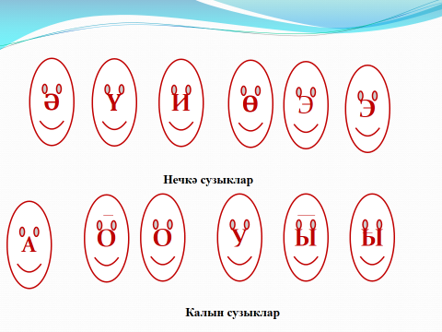  - Бирем. Нечкә сүзләрнең астына- бер, калын сүзләрнең астына ике сызык сызарга.  Алма, тәнәфес, урман, балан, дәфтәр, йөрәк, суган, колак, көрәк, укытучы, түгәрәк, тәрәзә, чыпчык, карга, имән, дәреслек, көндәлек, торна, татулык, үсемлек | violakhaf@yandex.ru адресына яки ватсап “Миляуша апа 5” төркеменә җибәрергә.
. Фонетиканы кабатлау күнегүләре | җомга | Сингармонизм законы- рәт гармониясе: бер сүздә я калын, я нечкә генә сузыклар булырга тиеш.  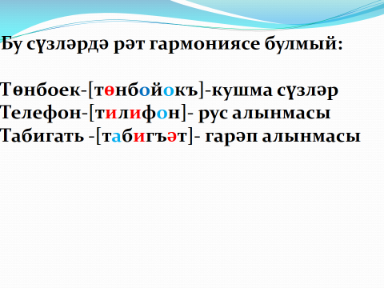  Бирем. Сингармонизм законына буйсынмаган сүзләрне язып алыгыз.  Кәгазь, ь Айзирәк, диктант, кызгылт, автобус, завод, бәхәс, битараф, Наилә, Айгөл, тойгылы, унөченче, сабак. | Эшләп бетереп, violakhaf@yandex.ru адресына яки ватсап “Миляуша апа 5” төркеменә җибәрергә.

